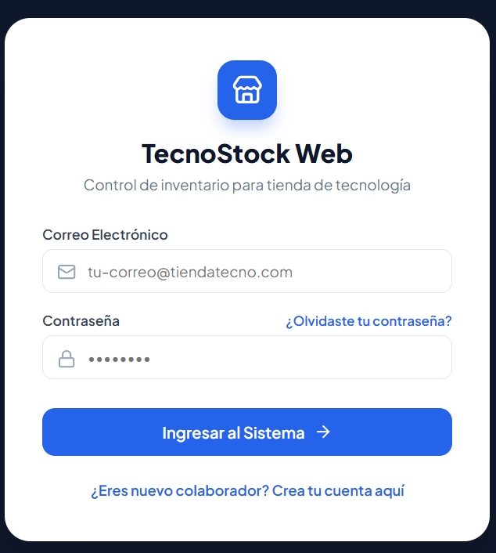
Evidencias del avance del proyecto

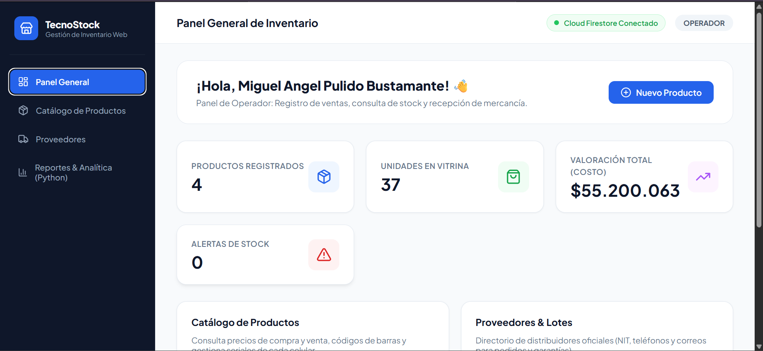
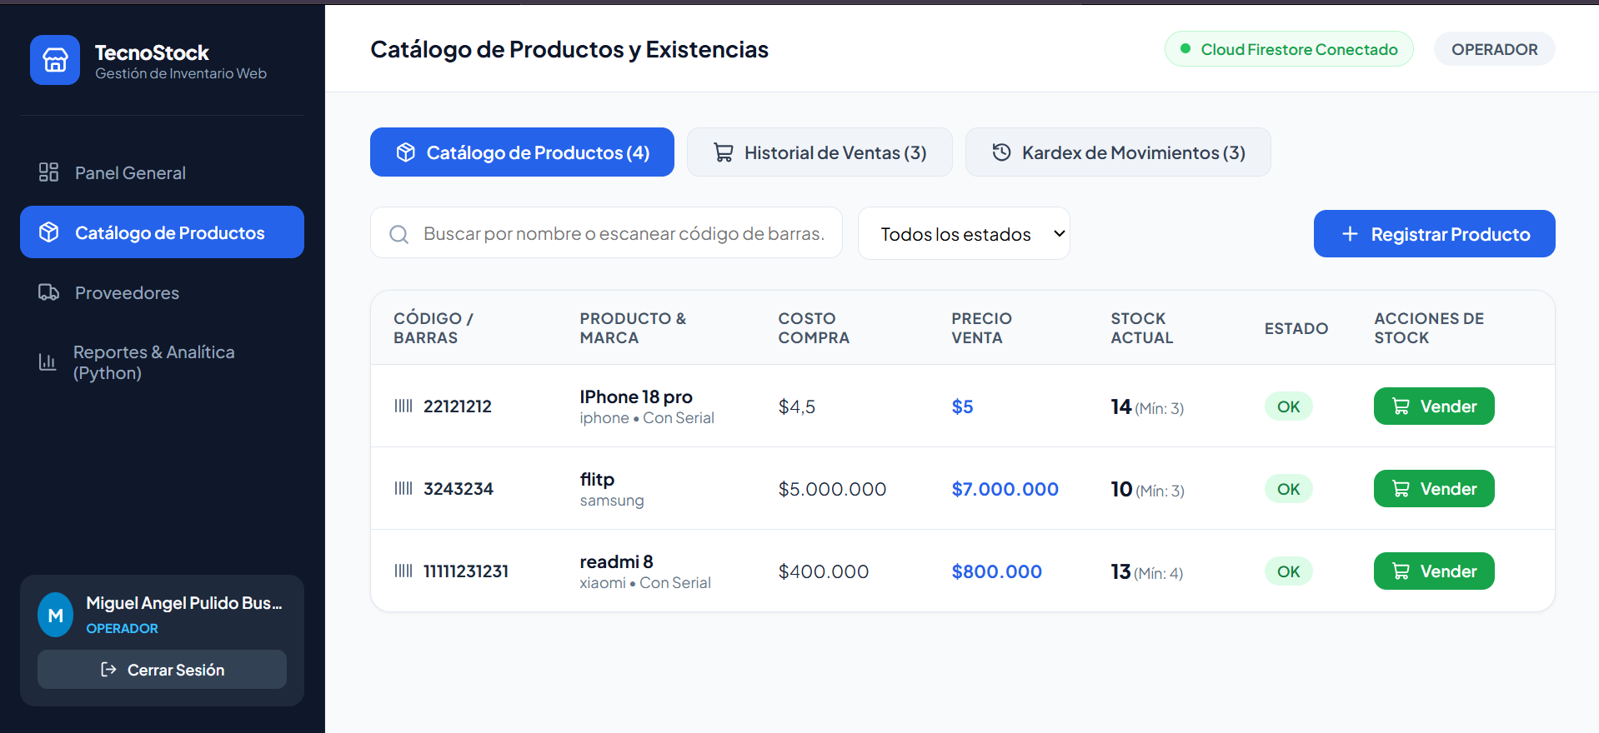
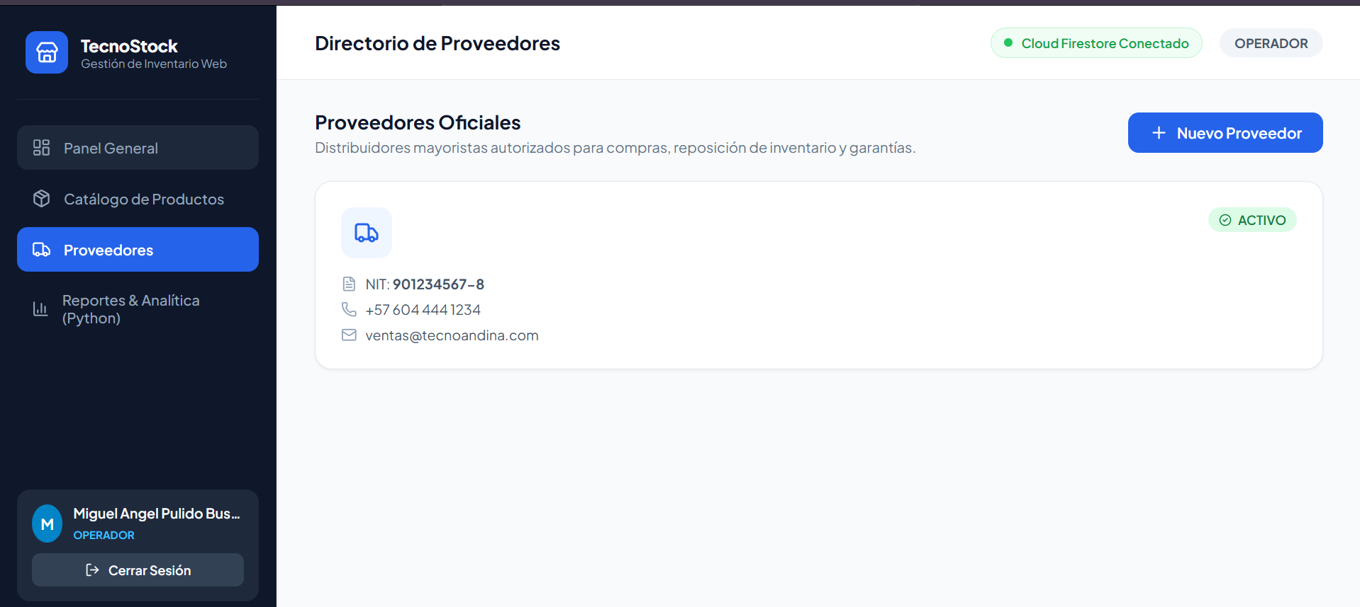
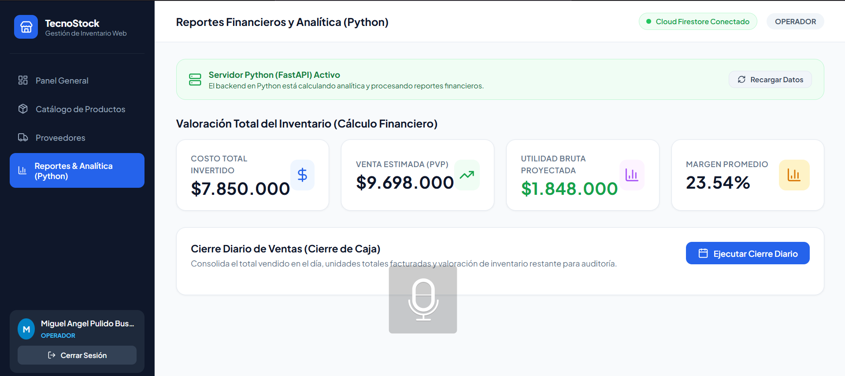
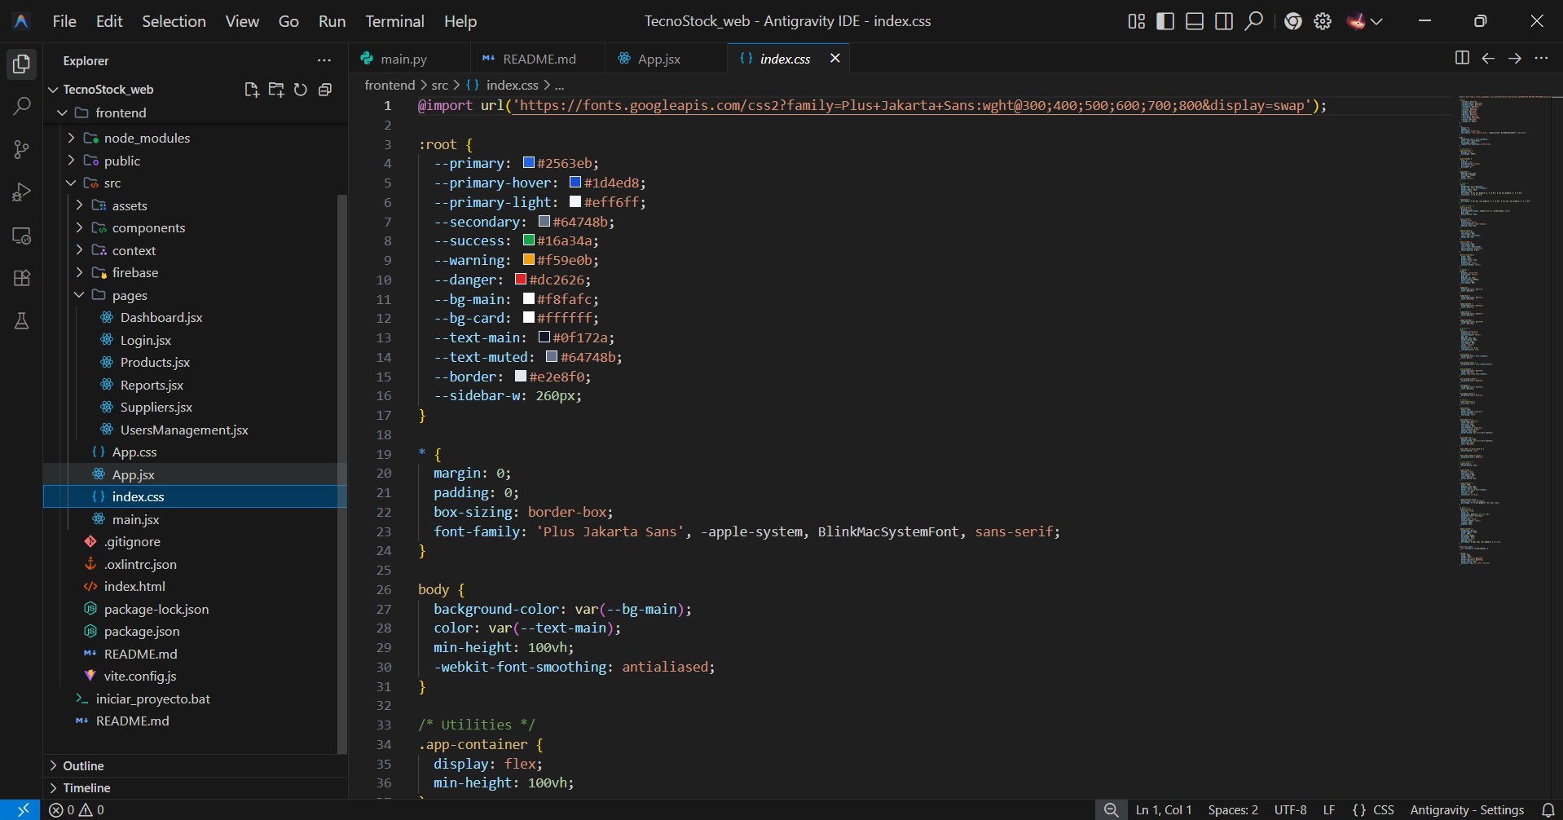
Backlog del proyecto
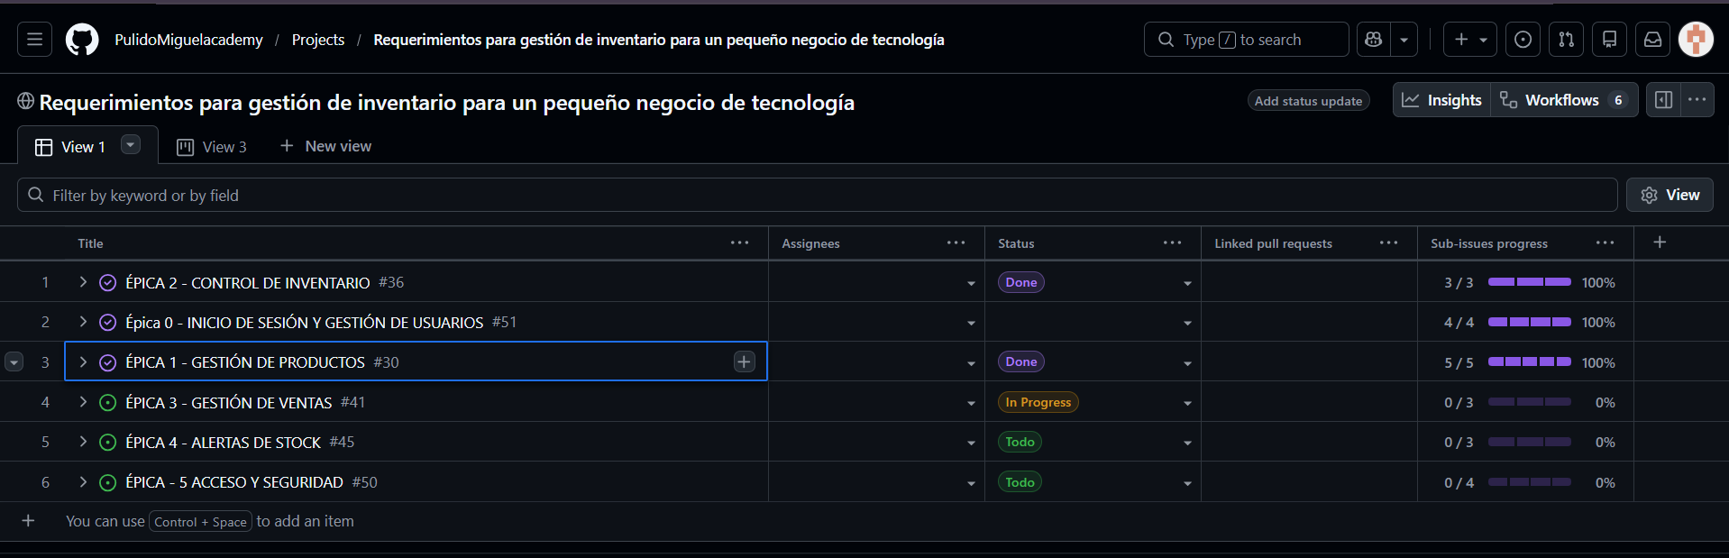
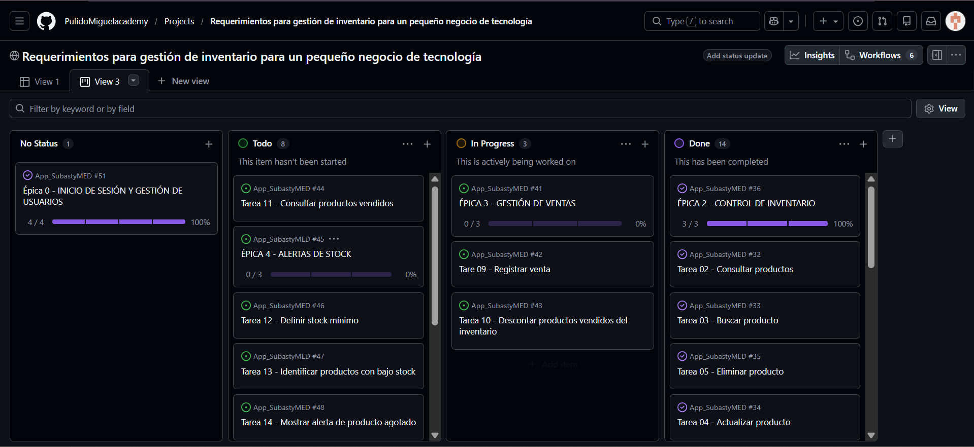
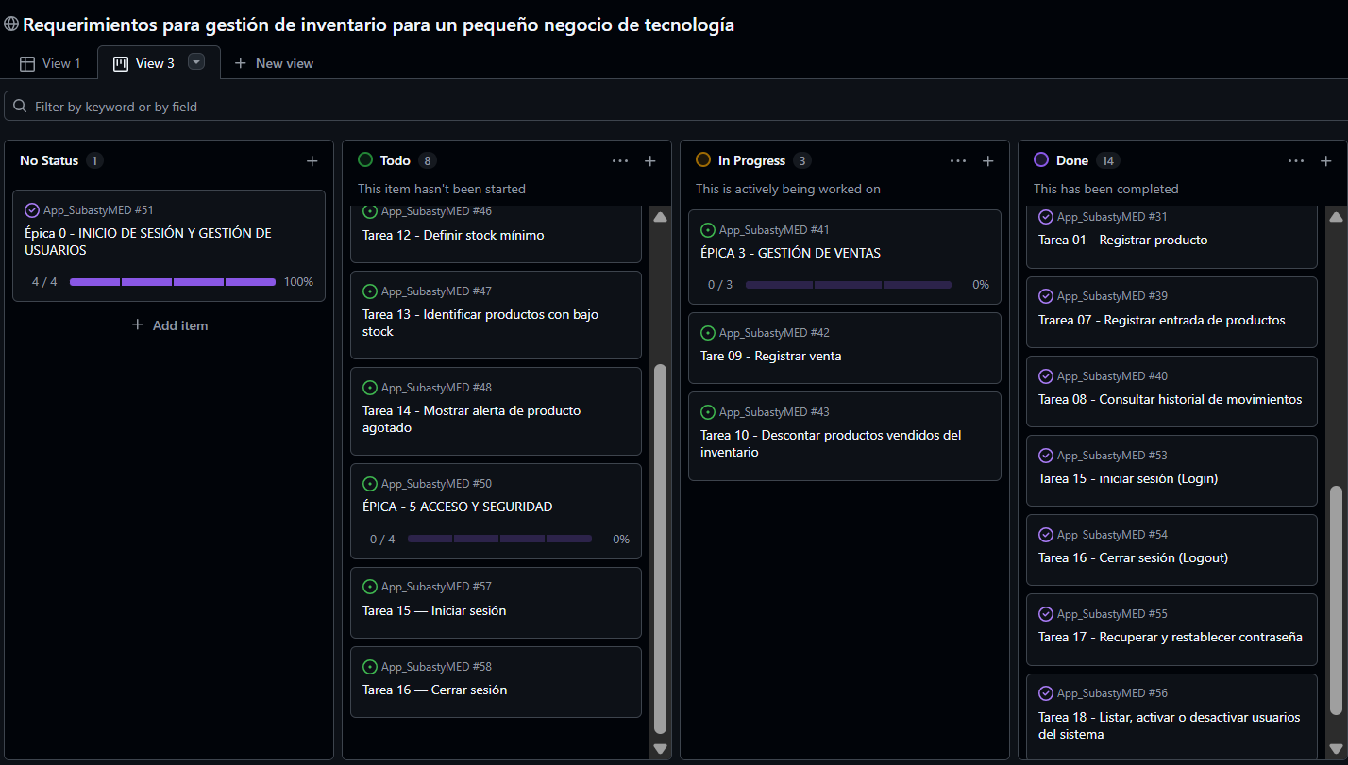
Estado actual del proyecto
- Qué actividades se han completado.
Labores Previas Sprints 1 a 6
Épica 0 - Inicio de sesión y gestión de usuarios
Épica 1 – Gestión de productos
Épica 2 – Control de inventario (solo el Sprint 6)

- Qué actividades se encuentran en desarrollo.
Tarea 07 – Registrar entrada de mercancía (Sprint 7)
Tarea 08 – Consultar historial de movimientos (Sprint 7)

- Qué actividades están pendientes.
Épica 2 – Control de inventario
Épica 3 – Gestión de ventas
Épica 4 y 5 – Alertas y Seguridad
Épica 6 – Reportes y Analítica
Pruebas, Documentación y Cierre (Sprints 10 y 11)

- Principales dificultades o situaciones encontradas.
- La dificultad mas grande y por eso la nombro de primeras es la organización a la hora de trabajar; ya que nunca habíamos trabajado con un cronograma de GANTT y eso nos dificulto mucho seguir el orden del cronograma.

- Gestión de roles: Se requirió hacer la interfaz de usuario para que los colaboradores (empleados) y estos puedan hacer cambios. pero la dificulta viene cuando se hace el rol de admin ya que fue complicado definir lo que puede modificar el empleado ha diferencia de lo que va a hacer el administrador.

- renderizado y excepciones visuales: Se detectó un problema en los cambios de sesión o interferencia ya que el navegador provocaba un error de reconciliación en React (removeChild). Se resolvió implementando un ErrorBoundary global, deshabilitando la auto-traducción en las etiquetas raíz del HTML resolviendo así el error.

- Sincronización de múltiples tareas en tiempo real: La desconexión entre usuarios, proveedores y productos demandó estructurar más eficiente para evitar lecturas innecesarias en Firestore y asegurar un desvinculo limpio al cerrar sesión.

- Próximas actividades para realizar.
- Completar el desarrollo de la Tarea 07 (#39): Recepción de Mercancía y Entrada que actualice existencias y proveedores.

- Implementar la Tarea 08 (#40): Habilitar la pestaña de historial de movimientos.

- Iniciar la Épica 3 (Gestión de ventas - Tareas 09, 10 y 11): Consolidar el flujo de venta rápida para clientes finales con su respectivo recibo o registro.

- Desplegar las reglas de seguridad en Firebase: Garantizar que las restricciones de operador y administrador se apliquen tanto en la interfaz como a nivel de base de datos.

